福建海诚药业有限公司 中药材原料2020年招标采购计划
公司简介：福建海诚药业有限公司，成立于2012年7月，系福建中医药研发高新技术产业园有限公司兴建的全资子公司。公司生产范围为普通中药饮片生产，是福建省中医药大学合作中药饮片产业教学、实践基地。
由于我司生产需求现需采购中药材原料，欢迎全国各地产区新老供货商踊跃投标，希望我们合作愉快，面对市场竞争，实现共赢，感谢您的帮助与支持！
一、 招标品种、数量及质量要求：
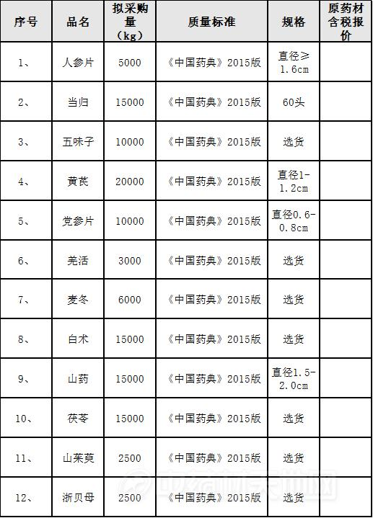
二、投标要求与注意事项：
1、要求投标供货商具备相关资质的中药材种植公司/经营公司/ 依法注册，证照齐全，并具备相应生产、代理（经销）资格，信誉度良好，无违法记录。
2、投标供应商需准备符合我公司质量标准的样品二份，邮寄我公司一份（500g），自己留存一份（以便与实际来货进行比对，确保参与投标样品与来货质量一致）。样品提交我公司后，公司招标采购小组将登记封存（样品概不退回）。实际供货应与样品一致，如验收不合格，我司有权进行退货。
3、品种产地以具有“道地产区”或“三无一全”资质择优。
4 、邮寄样品时要求在箱外标明投标公司及样品名称，样品包装袋上贴签写明：投标单位、品种及报价、投标日期、联系人、联系电话。我公司对样品不做检测，只作为性状分析用，请自行确保水分杂质含量等符合要求。
三、招标采购资料提交与时限：
各意向供应商须提交的资料有：企业资质证明文件、投标品种目录、报价和样品（500g），于北京时间2020年4月25日17点之前(招标截止时间)寄达。
资料及样品寄件地址：福州市仓山区齐安路756号财贸服装城CJ-19-1号三层 联系人：林经理 联系电话：13860665451
请务必在邮件外面注明为投标用样品和标书，投标书用包装袋密封，逾期即弃标。
四、评标办法与中标：
我公司接到供应商资质、报价和样品后，经综合评标，将评标结果通知中标客户（不定期组织中标客户进行二次议价），并签订合同，落标客户不另行通知。
五、未尽事宜以中标后签署合同为准。
六、招标单位：福建海诚药业有限公司
联 系 人：陈主任 ；林经理
联系电话：0591-83468356-882 13763821564 13950391472
电子邮箱：13763821564@139.com
公告时间：2020年4月2日

